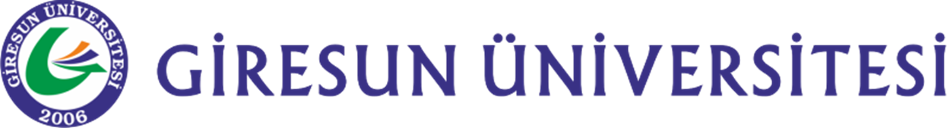
GÖRELE UYGULAMALI BİLİMLER YÜKSEKOKULU

Harç Ödeme-Kayıt Yenileme- Derse Yazılım Uzatımı Hakkında Duyuru
Üniversitemiz senatosunun 02.11.2023 tarih ve 247 sayılı kararı kapsamında mazeretleri sebebi ile harç borcunu ödeyemedikleri için kayıt yenileyemeyen öğrencilere yönelik olmak üzere harç ödeme sistemi 06 Kasım saat 08:00-10 Kasım saat 17:00 tarihleri arasında açık kalacak olup öğrenci bilgi sistemi kayıt yenileme işlemlerine açılmayacaktır. Harcını sistem üzerinden yatıran öğrenciler ilgili birime başvuru yaparak ilgili birim öğrenci işleri tarafından manuel kayıt yenileme işlemleri yapılacaktır.

https://oidb.giresun.edu.tr/tr/news-detail/harc-odeme-kayit-yenileme-derse-yazilim-uzatimi-hakkinda-duyuru/4607

